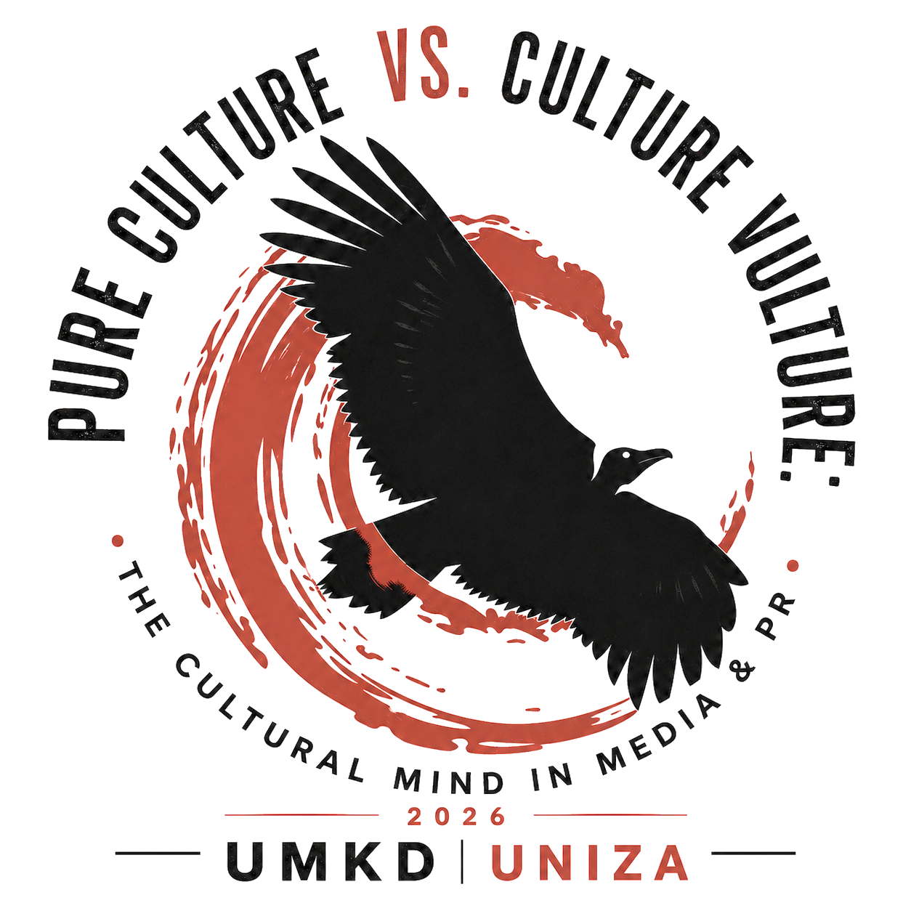
NÁZOV KONFERENČNÉHO PRÍSPEVKU
(použitý štýl: CultureMind_názov)
Meno a Priezvisko autora
(Meno a Priezvisko / písmo Times New Roman 16, bold)
Univerzita, Fakulta
(Názov pracoviska autora / písmo Times New Roman 14, bold)

Abstrakt
Abstrakt obsahuje informáciu o cieľoch príspevku a stručne charakterizuje obsah dokumentu, zameranie príspevku a jeho vedeckú hodnotu.
Použité písmo Times New Roman 12, riadkovanie 1.
Kľúčové slová: 3 až 5 kľúčových slov. Slová oddeliť bodkou.

Informácie k tvorbe vedeckého článku
Maximálny rozsah článku je 21600 znakov aj s použitou literatúrou.
Štruktúra príspevku musí zodpovedať jeho vedeckému zameraniu a obsahu. Príspevok musí obsahovať abstrakt, kľúčové slová, úvod, tematicky členené hlavné časti, záver, zoznam bibliografických odkazov, profil autora a informáciu o projektovej podpore (ak je relevantná).
Pri empiricky alebo výskumne orientovaných príspevkoch možno zvážiť štruktúru IMRaD (Introduction, Methods, Results and Discussion), ktorá umožňuje prehľadné členenie príspevku podľa jednotlivých etáp vedeckého výskumu.

Úvod
V úvode autor stručne a výstižne charakterizuje stav poznania problematiky alebo praxe v oblasti, ktorá je predmetom príspevku a oboznamuje čitateľa s významom, cieľmi a zámermi príspevku.
- KAPITOLA
Použitý štýl: CultureMind_kapitola
Text v kapitolách a celom dokumente => Použitý štýl: CultureMind_text
  - Podkapitola
Použitý štýl: CultureMind_podkapitola
    - Podkapitola 3. úrovne
Použitý štýl: CultureMind_podkapitola_3
Pokyny pre ilustrácie:
Ilustrácie sú obrázky obsahujúce grafy, diagramy, mapy, schémy a pod. Nie je potrebné rozlišovať rozličné typy ilustrácií, stačí, ak sa všetky označia ako „Obr.”.
Popisok uvádzame pod vybraný objekt – Times New Roman, veľkosť 9, tučné písmo, čierna farba. Popisok vložíme pravým kliknutím myši a z ponuky vyberieme „Vložiť popis...“. Obrázky a grafy zarovnávame na stred.
Popisok obrázka, grafu => Použitý štýl: CultureMind_popisok
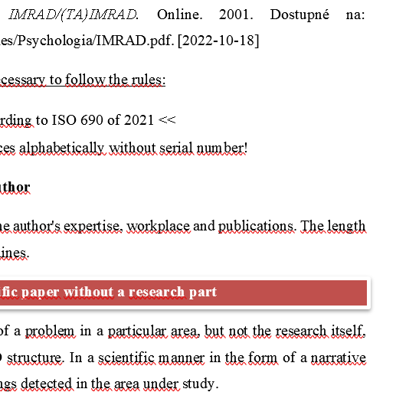
Obr. 1 Ukážka

Pokyny pre tabuľky:
Tabuľky označujeme jednotným pojmom „Tab.“. Popisok uvádzame nad vybraný objekt – Times New Roman, veľkosť 9, tučné písmo, čierna farba. Popisok vložíme pravým kliknutím myši a z ponuky vyberieme „Vložiť popis...“. Tabuľky zarovnávame na stred.
Popisok tabuľky => Použitý štýl: CultureMind_popisok

Tab. 1 Názov

Záver
Obsahuje stručný obsah článku, zhrnutie prehľad. Rozsah 5-11 riadkov.
Použité písmo Times New Roman 12, riadkovanie 1,5.

Použitá literatúra
V zozname použitej literatúry je potrebné dodržať pravidlá:
- >> Pravidlá citovania podľa ISO 690 z roku 2021 <<
- Zoradiť informačné zdroje podľa abecedného poradia bez poradového čísla!
Profil autora
Obsahuje stručnú informáciu o výskumnom zameraní a profesijných skúsenostiach relevantných k téme príspevku. Profil autora uvádzajte v tretej osobe. Rozsah biografického profilu je 5-11 riadkov.
Použité písmo Times New Roman 12, riadkovanie 1,5.

